WWW.Dyrassa.com

**Exercice 1:**

1. Construire avec l’équerre graduée les symétriques des points A, B, C et E par rapport à la droite d.
2. Reconstruire avec le compas les symétriques des points A, B, C et E par rapport à la droite d.

**2AC**

**Symétrie Axiale**

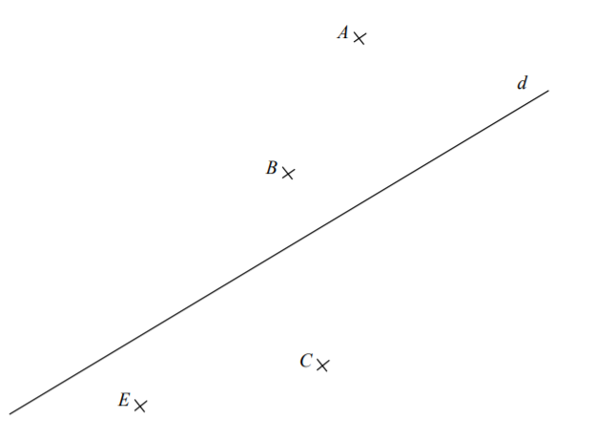

**Exercice 2:**

1. Quel est le symétrique par rapport à la droite (d) de :
2. A ? b. B ? c. C ? d. D ?
3. Quel est le symétrique par rapport à la droite ($d^{'}$) de :
4. A ? b. B ? c. C ? d. D ?
5. indiquer une droite, non tracer sur la figure, par

rapport à laquelle les points A et B sont symétriques.

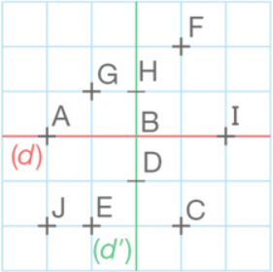

**Exercice 3:**

Le segment [$E^{'}F^{'}$] est le symétrique du segment

[EF] par rapport à la droite (d).Dans chaque cas

calculer mentalement la longueur demandée.

1. [$E^{'}F^{'}$] lorsque BC=1,5cm.
2. EC lorsque ${ E}^{'}F^{'}$ =12,5cm.
3. ED lorsque $E^{'}F^{'}$ =9cm.

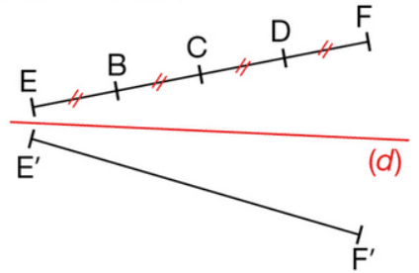

**WWW.Dyrassa.com**

**Exercice 4:**

1. Construire un triangle ABC comme ci-dessous.
2. Construire le point $A^{'}$ le symétrique de A par rapport à la droite (BC).
3. Construire le point $B^{'}$ le symétrique de A par rapport à la droite (BC).
4. Construire le point $C^{'}$ le symétrique de A par rapport à la droite (BC).

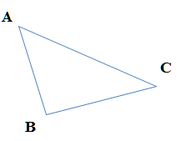

**Exercice 5:**

1. Tracer un segment [AB] puis sa médiatrice (d).
2. Quel est le symétrique de A par rapport à (d)?
3. Quel est le symétrique de B par rapport à (d)?
4. Placer un point K sur (d) et n'appartenant pas à [AB].
5. Quel est le symétrique de K par rapport à (d)?
6. Que peut-on dire des longueurs KA et KB ?
7. Que peut-on dire du triangle BAK?

**Exercice 6:**

1. Tracer deux cercles de même rayon qui se coupent en M et en N.
2. Tracer le segment qui joint les centres A et B de ces deux cercles.
3. Tracer la droite (MN).
4. Que semble représenter la droite (MN) pour le segment [AB]?
5. Que semble représenter la droite (AB) pour le segment [MN]?

**Exercice 7:**

1. Tracer un cercle de centre O et de rayon 4 cm.
2. Tracer un diamètre [AB] de ce cercle.
3. Tracer la médiatrice (D) de [OA], puis tracer le symétrique B' de B par rapport à (D).
4. Quelle est la longueur de [BB']?

**WWW.Dyrassa.com**